Comunicat de presă
„PNRR: Fonduri pentru România modernă și reformată!”

Beneficiarul Comuna Dabaca din judetul Cluj anunță demararea proiectului cu titlul „Achiziție a 2 microbuze nepoluante (electrice) utilizate în scopuri comunitare si montajul a 4 stații de reîncărcare de către parteneriatul Comuna Panticeu si Comuna Dabaca, județul Cluj” finanțat prin Componenta C10 – Fondul local finanțat de Planul Național pentru Redresare și Reziliență al României (PNRR), Investiția I.1.1 - Înnoirea parcului de vehicule destinate transportului public (achiziția de vehicule nepoluante), I.1.3-Asigurarea infrastructurii pentru transportul verde-puncte de reîncărcare vehicule electrice

Scopul proiectului este crearea unui sistem de transport eficient, durabil și sigur, care să promoveze dezvoltarea economică și teritorială incluziv din punct de vedere social si să asigure o calitate ridicată a vieții locuitorilor comunei Dabaca si Panticeu. Proiectul a urmărit următoarele obiective:

- Accesibilitate: îmbunătățirea mobilității locale pentru toți locuitorii, inclusiv categoriile vulnerabile;
- Mediu: reducerea poluării aerului și a zgomotului prin utilizarea unor mijloace de transport complet electrice;
- Calitatea vieții: creșterea atractivității zonelor rurale și îmbunătățirea calității serviciilor publice;
- Eficiență economică: stimularea dezvoltării economice locale prin infrastructură modernă de transport verde.

Proiectul s-a finalizat cu succes prin achiziția a două microbuze electrice și instalarea a patru stații de reîncărcare, ce vor deservi comunitățile locale din Panticeu și Dăbâca, contribuind astfel la reducerea emisiilor de carbon, creșterea calității serviciilor publice și facilitarea accesului la mobilitate pentru peste 2.000 de locuitori.

Valoarea totală a proiectului: 3.514.807,80 lei cu TVA inclus
Data începerii și finalizării proiectului: 30.12.2024 – 30.06.2026
Codul proiectului: C10-I1.1-176

Date de contact
Butuza Răzvan-Adrian - primar
E-mail: panticeuadm@yahoo.com
Telefon: 0264-227840

Conținutul acestui material nu reprezintă în mod obligatoriu poziția oficială a Uniunii Europene sau a Guvernului României
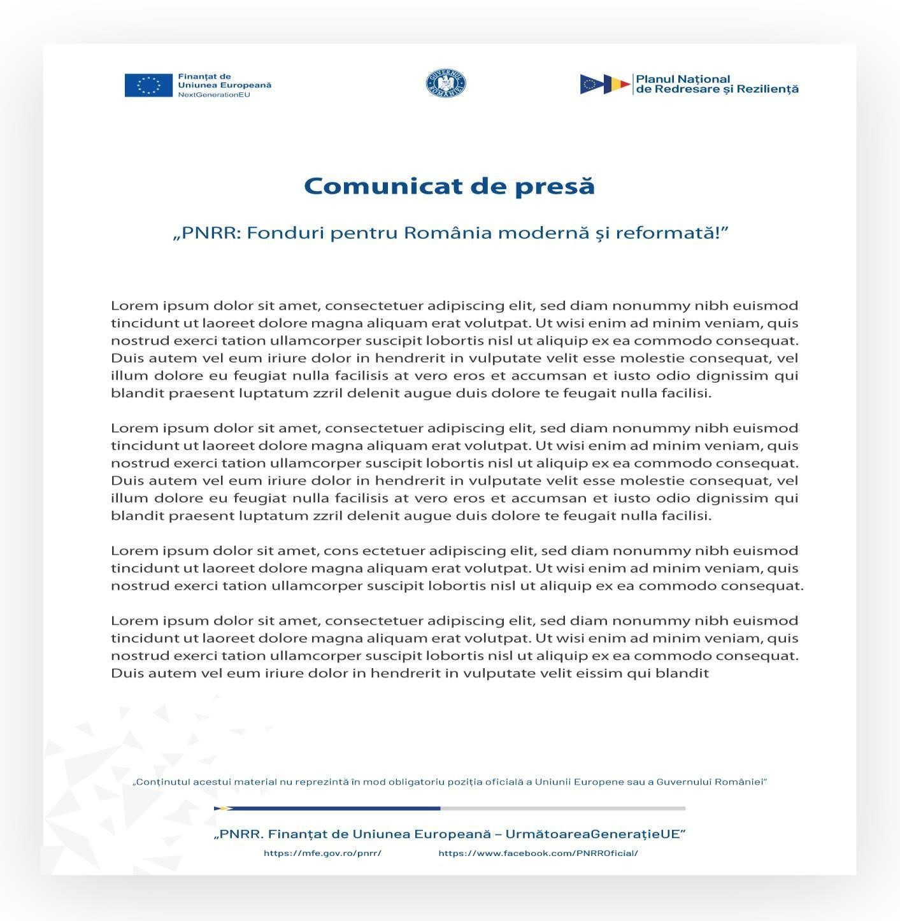
„PNRR. Finanțat de Uniunea Europeană – UrmătoareaGenerațieUE”
https://mfe.gov.ro/pnrr/ https://www.facebook.com/PNRROficial/

